—— 体验SAFARI之旅 ——
行程特色：
航空：全程广州往返肯尼亚航空——非洲最好商务航空宽体客机；
猎奇：追踪非洲五霸，融入大自然与野生动物近距离接触；
游玩：火烈鸟天堂—纳库鲁，“动物世界”影片拍摄地—马赛马拉；
非洲第二高峰-肯尼亚山；一晚鱼鹰之乡奈瓦沙湖
赠送：特色烤肉餐
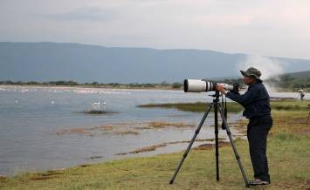
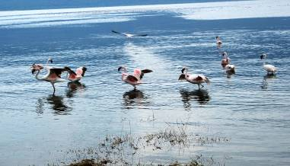
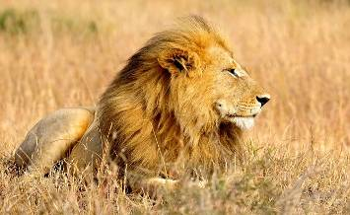
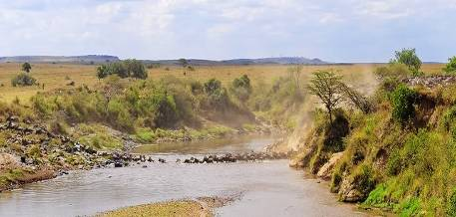

八天详细行程：
日 期 | 详 细 行 程 | 膳 食 | 参考酒店
第一天 | 广州Q 内罗毕 参考航班：KQ887 2135/0605+1  - 客人自行于广州白云机场J柜台集合，搭乘国际航班飞往肯尼亚首都——内罗毕，夜宿航班上。（途中经停曼谷约1小时，不下飞机） | 早：X  中：X  晚：X | 航机上
第二天 | 内罗毕-马赛马拉（车程约6.5小时）  - 清晨抵达机场，导游接机后前往马赛马拉【国家野生动物保护区】，途中观赏素有“地球伤痕”之称的东非大裂谷地带。保护区内的狮子、猎豹、大象、长颈鹿、斑马等野生动物比比皆是。  - 午餐于酒店享用，下午在保护区内驱车追寻“非洲五霸”的踪迹，尽情近距离欣赏斑马、羚羊及长颈鹿等野生动物，感受回归大自然的乐趣。  - 马赛玛拉野生动物保护区：面积1510平方公里，拥有约95种野生动物及约480多种飞禽类总数超过300万，这里是动物最集中的栖息地和最多色彩的大草原，狮子、猎豹、大象、长颈鹿、斑马等野生动物比比皆是，游客可乘坐专用旅游车深入保护区，追逐、探寻动物。在这里，人与自然、人与动物的和谐相处，独特的原始文化，草原日出、日落的仙境般的美妙，可以使久居都市的现代人忘记一切压力与心事，完全融入到奇妙的大自然中，感受到一种回归的轻松与快乐。你唯一的遗憾就是胶卷太少。  - 马赛人是享誉东非的战士民族，以游牧为生。战士全都留着长发，披着红色或褐色的马赛布，妇女则剃光头或只留短发。马赛族仍然实行一夫多妻制。居住的村庄最外层是用带刺的干树枝围成，防止野兽的入侵，中间是牛粪搭建成的小屋，门对内墙对外的绕成一圈，中间有几个缺口供人进出。用干牛粪制作房子一般比较矮小，但结实坚固，至少可以用七年左右。  注意事项：与马赛人合影或拍摄时，一定要经同意避免引起不必要的纷争。 | 早：X  中：√  晚：√ | Mara Impala  或同级
第三天 | 马赛马拉  - 酒店早餐后，带上午餐盒，驱车在保护区内全天Game Drive；  - 早起享用露天早餐后，乘坐【热气球】从空中观赏美丽富饶的马赛地区茫茫大草原，伴随晨曦、草原奔腾的角马群、缓缓降落后，乘车继续游览闻名世界的【马赛马拉国家公园】，追寻各种野生动物。 | 早：√  中：√  晚：√ | Mara Impala  或同级
第四天 | 马赛马拉-纳瓦沙（车程约4.5小时）  - 早餐后驱车前往东非大裂谷唯一的淡水湖、河马及鱼鹰的故乡-【纳瓦沙湖】。  - 您可在船中观赏各种飞禽及河马家族。并徒步CRESCEN岛近距离接触羚羊等食草类动物。  - 纳瓦沙湖：位于肯尼亚首都内罗毕市西北方约90公里处，坐落在大裂谷之内。该湖由断层陷落而成，南北长20公里，东西宽13公里，最深处20米，湖面海拔1900米，是裂谷内最高的湖。纳瓦沙湖是肯最美的淡水湖之一，湖边有大片纸莎草沼泽，湖畔设有“乡村俱乐部”。湖水微带碱性，但可以饮用。湖中产鲈鱼和非洲鲫鱼，有河马和各种水禽。纳瓦沙是鱼鹰的故乡，栖息着鱼鹰、鹈鹕、鸬鹚、苍鹭等多种鸟类，荡舟湖中能和河马家族近距离接触。 | 早：√  中：√  晚：√ | Crater Lake Camp  或同级
第五天 | 纳瓦沙-纳库鲁（车程约1.5小时）  - 早餐后前往【纳库鲁】，抵达后于酒店享用西式自助午餐，下午前往有观赏火烈鸟天堂之称的纳库鲁湖国家公园,这里栖息了许多鸟类，如白鹭、苍鹭、马拉布鹳、燕鸥等；同时也是珍贵的白犀牛栖息地之一，沿着湖边翠绿的草地巡弋，不难发现它们笨重而可爱的身影。酒店晚餐，之后入住房间休息。 | 早：√  中：√  晚：√ | Merica Hotel  或同级
第六天 | 纳库鲁-肯尼亚山（车程约4小时）  - 早餐后前往位于赤道的雪山——肯尼亚山。天气好的时候可远眺远处的雪峰，足不出户坐在酒店里面就能欣赏前来饮水的动物们。  - 肯尼亚山：是为数不多的同时被联合国教科文组织选为文化遗产和生态遗产之地。非洲第二高峰，其主峰Batian Peak（5199米）仅次于乞力马扎罗山的Uhuru Peak（5895米），更因为赤道横穿肯尼亚山，因此它有“赤道上的雪山”之美誉。肯尼亚山山脚的景色犹如婀娜多姿的少女，温柔优雅，但海拔的升高逐渐让景色令人敬畏三分。正是这种庄重和威严，肯尼亚山是肯尼亚第一大民族基库尤（Kikuyu）族的神山，直至今日，基库尤人的家门仍然保持向着肯尼亚山的方向而开，一些部落传统的仪式仍然在此举行。 | 早：√  中：√  晚：√ | Mountain Lodge  或同级
第七天 | 肯尼亚山—内罗毕Q广州 参考航班：KQ886 2335/1905+1  - 早餐后返回【内罗毕】（车程约4小时车程）；  - 午餐后市区观光，外观【国际会展中心】（约20分钟）、【高等法院】（约10分钟）、【自由公园】。  - 晚餐享用特色烤肉餐！  - 后前往机场搭乘国际航班飞返广州。（途中经停曼谷约1小时，不下飞机） | 早：√  中：√  晚：√ | 航机上
第八天 | 广州  - 抵达广州白云国际机场后,结束愉快的行程! | 无 | 无
（行程内容酒店、航班等以出团前通知书，书面形式确认为准。我司有权根据当地实际情况调整行程的顺序，景点不少）

交资料日期: 出团前15个工作日
【包含项目】
- 签证：肯尼亚旅游签证
- 酒店：当地4-5星特色酒店
- 用餐：行程内所列餐食（早餐为酒店自助餐，正餐为当地餐或者中式餐或者酒店用餐），正餐餐
标15美金/人/餐，中式餐：六菜一汤/桌。（全程不含酒精饮料及水）
- 机票：往返的经济舱位及机场税、燃油附加费
- 用车：当地旅游面包车（5至6人一辆），车型根据人数略有差异
- 司陪：中文领队服务（16人以上方派领队）；境外中文导游和专业司机
- 景点：行程所列景点游览第一道门票
- 保险：旅行社责任险
- 全程小费：RMB600/人，大小同价

【不含项目】
- 候机或转机期间的餐食
- 单间差2500元，若团队出现单间，我社有权利提前说明情况并调整夫妻及亲属住宿安排，请理解
- 客人自行前往集合地点和行程结束后机场返回的交通费
- 航空公司临时通知增加的燃油附加费
- 游客要求的行程外地点产生的超公里费和超工时费
- 行李的海关税、搬运费、保管费及超重（件）托运费；
- 电话、传真、付费电视、洗衣、酒店饮料等个人消费及行程以外的自选项目
- 因罢工、大风、大雾、交通延误等人力不可抗拒原因所导致的额外费用
- 如行李或物品丢失、被盗等意外损失费用
- 旅游意外保险（建议客人必须自行购买）
- 当地酒店用餐均不含酒水，需要另外付费
特别说明：
- 11周岁以下小童成人价格9折（含11岁），占床大小同价
- 如拒签或终止签证，收取拒签费用每人RMB500元
- 如客人要求退团收取已产生的各项费用（机票、签证、酒店等以实际支出为准）
- 以上报价仅适用于中国护照，其它护照请另外咨询；
- 游客取消行程内所含项目(景点,膳食等)作自动放弃,不退任何费用.
- 行程中各项活动皆按整体需要而设计及安排，请游客参加此活动时，应遵守服务人员之指引及安排并先衡量
个人的年龄、体格、健康状况、评估应否参与，并须承担由此而引致的一切责任后果。当旅客认为有需要时，
更应自行寻求医生或专业人士提供之意见。
- 行程中自费项目请游客根据实际需求自愿选择
- 根据游客的资料，收取三到五万担保金，游客按时随团归国后退还。如游客滞留或不按时随团归国则担保金
不予退还。
温馨提示：
- 敬请注意人身、财产安全。托运行李和车上不可放贵重物品，自由活动、运动项目等注意安全
- 如遇当地公共假期、节日、气候、大塞车等状况，上述行程次序及景点可能临时变动、修改或取消本公司
不作预先通知，敬请谅解；
注意事项：
● 请于出团前注射黄热疫苗、疟疾疫苗、乙肝疫苗，并携带黄皮书进入肯尼亚。
● 树顶酒店规定：不接受5岁以下小童入住，故此行程不接受5岁以下小童报名。（此外由于路途较崎
岖，建议孕妇不参加此行程）
行程内容中酒店、航班出发前以出团通知书书面形式确认为准。我们将于团队出发前两天的18:00时前以
出团通知书的形式通知您准确的航班、酒店及集合时间与地点。

